
课 程 实 验 报 告
课程名称： 汇编语言程序设计实验
实验名称： 实验一 编程基础
实验时间： 2019-3-18，18：30-22：00 实验地点： 南一楼804室
指导教师：

专业班级：计算机科学与技术201703班
学 号： U201714607 姓 名： 钟子琛
同组学生： 无 报告日期： 2019年 3 月 18日
原创性声明
本人郑重声明：本报告的内容由本人独立完成，有关观点、方法、数据和文献等的引用已经在文中指出。除文中已经注明引用的内容外，本报告不包含任何其他个人或集体已经公开发表的作品或成果，不存在剽窃、抄袭行为。
特此声明！
学生签名：
日期：2019.3.18
成绩评定
实验完成质量得分（70分）（实验步骤清晰详细深入，实验记录真实完整等） | 报告撰写质量得分（30分）（报告规范、完整、通顺、详实等） | 总成绩（100分）
指导教师签字：
日期：

目录

1 实验目的与要求 2
2 实验内容 3
3 实验过程 7
3.1 任务1 7
3.1.1 实验步骤 7
3.1.2 实验记录与分析 7
3.2 任务2 9
3.2.1 实验步骤 9
3.2.2 源程序 9
3.2.3实验记录与分析 10
3.3 任务3 12
3.3.1 实验步骤 12
3.3.2 源代码 13
3.3.3 试验记录与分析 14
3.4 任务4 15
3.4.1 实验步骤 15
3.4.2 源代码 16
3.4.3 试验记录与分析 18
3.5 任务5 18
3.5.1 实验步骤 18
3.5.2 源代码 18
3.5.3 实验记录与分析 24
4 总结与体会 26

实验目的与要求
本次实验的主要目的与要求有下面6点，所有的任务都会围绕这6点进行，希望大家事后检查自己是否达到这些目的与要求。
- 掌握汇编源程序编辑工具、汇编程序、连接程序、调试工具TD的使用；
- 理解数、符号、寻址方式等在计算机内的表现形式；
- 理解指令执行与标志位改变之间的关系；
- 熟悉常用的DOS功能调用；
- 熟悉分支、循环程序的结构及控制方法，掌握分支、循环程序的调试方法；
- 加深对转移指令及一些常用的汇编指令的理解。

实验内容
任务1：《80X86汇编语言程序设计》教材中 P31的 1.14题。
要求：
(1) 直接在TD中输入指令，完成两个数的求和、求差的功能。求和/差后的结果放在(AH)中。
(2) 请事先指出执行指令后(AH)、标志位 SF、OF、CF、ZF的内容。
(3) 记录上机执行后的结果，与（2）中对应的内容比较。

任务2. 《80X86汇编语言程序设计》教材中 P45的 2.3题。
要求：
(1)分别记录执行到“MOV CX，10”和“INT 21H”之前的(BX), (BP),(SI),(DI)各是多少。
(2)记录程序执行到退出之前数据段开始40个字节的内容，指出程序运行结果是否与设想的一致。

任务3. 《80X86汇编语言程序设计》教材中 P45的 2.4题的改写。
要求：
(1)实现的功能不变，但对数据段中变量访问时所用到的变址寄存器采用32位寄存器。
(2) 记录程序执行到退出之前数据段开始40个字节的内容，检查 程序运行结果是否与设想的一致。
(3)在TD代码窗口中观察并记录机器指令代码在内存中的存放形式，并与TD中提供的反汇编语句及自己编写的源程序语句进行对照，也与任务2作对比。
(4)观察连续存放的二进制串在反汇编成汇编语言语句时，从不同字节位置开始反汇编，结果怎样？理解 IP/EIP指明指令起始位置的重要性。

任务4. 内存单元的访问。
要求：
(1) 以四种不同的内存寻址方式（寄存器间接寻址、变址寻址、基址加变址寻址、直接寻址），将自己学号的后3位以字符方式依次存储到以XUEHAO开头的存储区中。。
(2) 在报告中给出完整的程序；给出运行效果截图；（不需要画流程图）；在程序注释中，明确指出访问存储单元时，用的是什么寻址方式。

任务5. 设计实现一个网店商品信息管理的程序。
要求：
1、实验背景
有一个老板在网上开了1个网店SHOP，网店里有n种商品销售。每种商品的信息包括：商品名称（10个字节，数据段中定义时，名称不足部分补0），折扣（字节类型，取值0~10；0表示免费赠送，10表示不打折，1~9为折扣率；实际销售价格=销售价*折扣/10），进货价(字类型)，销售价（字类型），进货总数（字类型），已售数量（字类型），推荐度【=（进货价/实际销售价格+已售数量/进货数量）*128，字类型】。老板管理网店信息时需要输入自己的名字（10个字节，数据段中定义时，不足部分补0）和密码（6个字节，数据段中定义时，不足部分补0），登录后可查看商品的全部信息；顾客（无需登录）可以查看网店中每个商品除了进货价以外的信息。
例如：
BNAME DB ‘ZHANG SAN’,0 ；老板姓名（必须是自己名字的拼音）
BPASS DB ‘test’，0，0 ；密码
N EQU 30
SNAME DB ‘SHOP’,0 ；网店名称，用0结束
GA1 DB ‘PEN’, 7 DUP(0) ，10 ；商品名称及折扣
DW 35，56，70，25，？ ； 推荐度还未计算
GA2 DB ‘BOOK’, 6 DUP(0) ，9 ； 商品名称及折扣
DW 12，30，25，5，？ ；推荐度还未计算
GAN DB N-2 DUP( ‘Temp-Value’,8，15，0，20，0，30，0，2，0，？，？) ;除了2个已经具体定义了的商品信息以外，其他商品信息暂时假定为一样的。

2、功能一：提示并输入登录用户的姓名与密码
（1）使用9号DOS系统功能调用，先后分别提示用户输入姓名和密码(第一行显示将要访问的网店名称)。
（2）使用10号DOS系统功能调用，分别输入姓名和密码。输入的姓名字符串放在以in_name为首址的存储区中，密码放在以in_pwd为首址的存储区中，进入功能二的处理。
（3）若输入姓名时只是输入了回车，则将0送到AUTH字节变量中，跳过功能二，进入功能三；若在输入姓名时仅仅输入字符q，则程序退出。

3、功能二：登录信息认证
（1）使用循环程序结构，比较姓名是否正确。若不正确，则跳到（3）。
（2）若正确，再比较密码是否相同，若不同，跳到（3）。
（3）若名字或密码不对，则提示登录失败，并回到“功能一（1）”的位置，提示并重新输入姓名与密码。
（4）若名字和密码均正确，则将1送到AUTH变量中，进到功能三。
提示：字符串比较时，当采用输入串的长度作为循环次数时，若因循环次数减为0而终止循环，则还要去判断网店中定义的字符串的下一个字符是否是结束符0，若是，才能确定找到了（这样做是为了避免输入的字符串仅仅是数据段中所定义字符串的子集的误判情况）。

4、功能三：计算指定商品的推荐度。
（1）提示用户输入要查询的商品名称。若未能找到该商品，重新提示输入商品名称。若只输入回车，则回到功能一（1）。
（2）判断登录状态，若是已经登录的状态，转到（3）。否则，转到（4）。
（3）在下一行显示该商品的名称，然后回到功能一（1）。
（4）计算该商品的推荐度， 然后进入功能四。
要求尽量避免溢出。
提示：使用循环程序结构，注意寻址方式的灵活使用。结果只保留整数部分。

5、功能四：将功能三计算的推荐度进行等级判断，并显示判断结果。
（1）等级显示方式：若推荐度大于100，显示“A”；大于50，显示“B”；大于10，显示“C”；其他，显示“F”。
提示：使用分支程序结构，采用2号DOS系统功能调用显示结果。
（2）使用转移指令回到“功能一（1）”处（提示并输入姓名和密码）。

实验过程

任务1

实验步骤
- 准备实验环境：DOSBox0.74-win32，TD.EXE 5.0.
- 在代码区输入对应指令，然后进行单步调试。观察CS:IP指向的是否为自己输入的指令，执行指令后观察寄存器内容。
- 预计结果：
题号 | AH | SF | OF | CF | ZF
(1) | 8DH | 1 | 1 | 0 | 0
(2) | 86H | 1 | 0 | 1 | 0
(3) | 42H | 0 | 0 | 1 | 0

实验记录与分析
1、输入第一小题指令后，进行单步调试，结束的情况如图1.1所示。与预测结果一致。
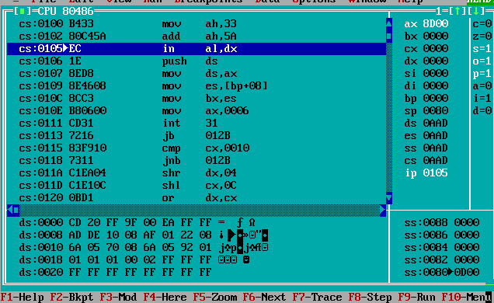
图1.1

2、输入第二小题指令后，进行单步调试，结束的情况如图1.2所示。与预测结果一致。
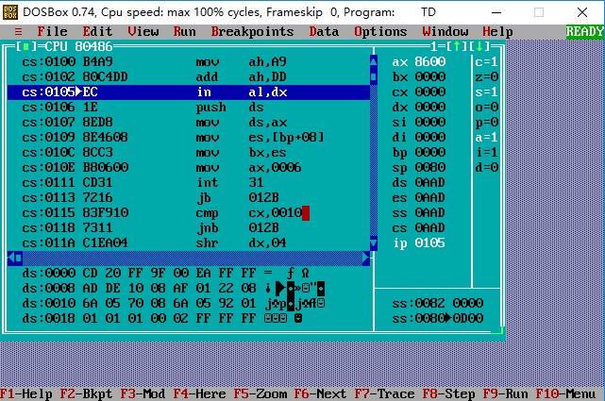
图1.2
3、输入第三小题指令后，进行单步调试，结束的情况如图1.3所示。与预测结果一致。
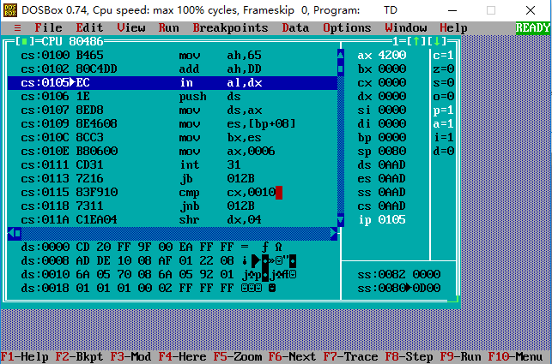
图1.3

任务2

实验步骤
- 用VS Code输入p48 2.3的代码，以.asm文件格式命名，保存RW2.asm
- 进入DOSBox，使用MASM汇编文件，生成RW2.obj
- 再使用LINK链接RW2.obj生成RW2.exe
- 使用TD运行RW2.exe进行调试。
- 进行单步调试执行到“MOV CX 10”和“INT 21H”时，记录BX，BP，SI，DI的值。
预计值：
代码 | BX | BP | SI | DI
MOV CX 10 | 0014H | 001EH | 0000H | 000AH
INT 21H | 001EH | 0028H | 000AH | 0014H
- 调试结束时，查看前40个字节的数据段数值。
预计值：
位置 |  |  |  | 内容
0000 | 00 | 01 | 02 | 03 | 04 | 05 | 06 | 07
0008 | 08 | 09 | 00 | 01 | 02 | 03 | 04 | 05
0010 | 06 | 07 | 08 | 09 | 01 | 02 | 03 | 04
0018 | 05 | 06 | 07 | 08 | 09 | 0A | 04 | 05
0020 | 06 | 07 | 08 | 09 | 0A | 0B | 0C | 0D

源程序
- .386
- STACK SEGMENT USE16 STACK
- DB 200 DUP(0)
- STACK ENDS
- DATA SEGMENT USE16
- BUF1 DB 0, 1, 2, 3, 4, 5, 6, 7, 8, 9
- BUF2 DB 10 DUP(0)
- BUF3 DB 10 DUP(0)
- BUF4 DB 10 DUP(0)
- DATA ENDS

- CODE SEGMENT USE16
- ASSUME CS:CODE, DS:DATA, SS:STACK
- START: MOV AX, DATA
- MOV DS, AX
- MOV SI, OFFSET BUF1
- MOV DI, OFFSET BUF2
- MOV BX, OFFSET BUF3
- MOV BP, OFFSET BUF4
- MOV CX, 10
- LOPA: MOV AL, [SI]
- MOV [DI], AL
- INC AL
- MOV [BX], AL
- ADD AL, 3
- MOV DS: [BP], AL
- INC SI
- INC DI
- INC BP
- INC BX
- DEC CX
- JNZ LOPA
- MOV AH, 4CH
- INT 21H
- CODE ENDS
- END START

3.2.3实验记录与分析
1、在DOSBox中打开RW2.EXE文件，如图1.4所示。
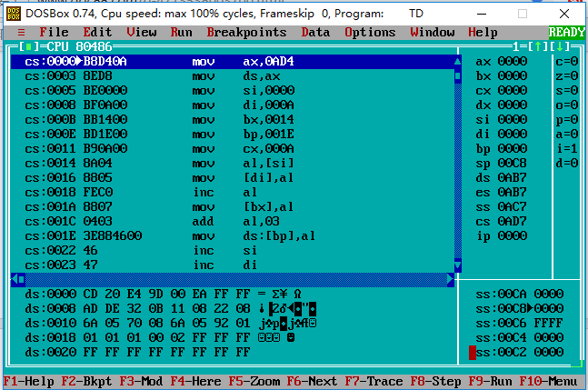
图1.4

2、进行单步调试操作，在执行MOV CX 10之前的BX、BP、SI、DI的值，如图1.5所示。
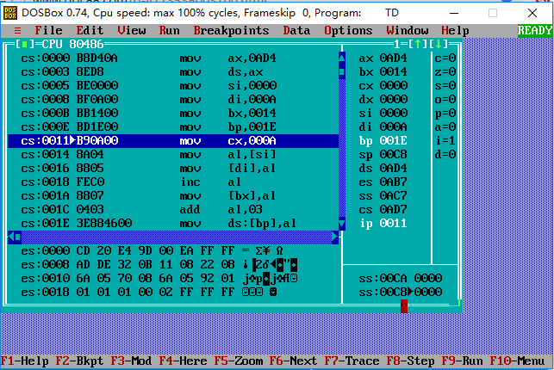
图1.5
- 进行单步调试操作，在执行INT 21H之前BX、BP、SI、DI的值，如图1.6所示。
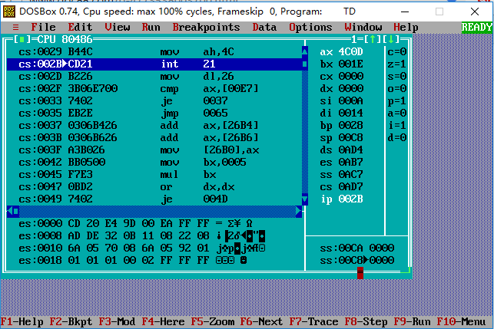
图1.6
- 使用goto功能跳转到DS区，观察DS区的储存信息。如图1.7所示。
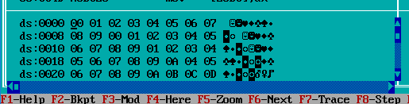
图1.7
- 与之前预测的结果进行对比发现预测与实际结果完全一样。

3.3 任务3

3.3.1 实验步骤
1、对之前任务的代码进行修改，使用变址寄存器。
2、在DOSBox中对修改完善的代码进行编译，调试。
3、调试结束时，查看前40个字节的数据段数值。
预计值：
位置 |  |  |  | 内容
0000 | 00 | 01 | 02 | 03 | 04 | 05 | 06 | 07
0008 | 08 | 09 | 00 | 01 | 02 | 03 | 04 | 05
0010 | 06 | 07 | 08 | 09 | 01 | 02 | 03 | 04
0018 | 05 | 06 | 07 | 08 | 09 | 0A | 04 | 05
0020 | 06 | 07 | 08 | 09 | 0A | 0B | 0C | 0D
4、观察并记录TD窗口中，指令代码在内存中的存放形式，将TD上的反汇编语句与远程序进行对照，再与任务2的程序代码进行对比
5、观察连续存放的二进制串在反汇编语言语句时，从不同字节位置开始反汇编的结果，并进行分析。

3.3.2 源代码
.386
STACK SEGMENT USE16 STACK
DB 200 DUP(0)
STACK ENDS
DATA SEGMENT USE16
BUF1 DB 0, 1, 2, 3, 4, 5, 6, 7, 8, 9
BUF2 DB 10 DUP(0)
BUF3 DB 10 DUP(0)
BUF4 DB 10 DUP(0)
DATA ENDS
CODE SEGMENT USE16
ASSUME CS:CODE, DS:DATA, SS:STACK
START: MOV AX, DATA
MOV DS, AX
MOV ESI, 0
MOV EDI, 0
MOV EBX, 0
MOV EBP, 0
MOV CX, 10
LOPA: MOV AL, [ESI] + BUF1
MOV [EDI] + BUF2, AL
INC AL
MOV [EBX] + BUF3, AL
ADD AL, 3
MOV DS: [EBP] + BUF4, AL
INC ESI
INC EDI
INC EBP
INC EBX
DEC CX
JNZ LOPA
MOV AH, 4CH
INT 21H
CODE ENDS
END START

3.3.3 试验记录与分析
1、在DOSBox中编译上述的汇编源程序，并使用TD进行调试。
2、对程序进行单步调试，观察在程序运行结束之前数据段开始的前40个字节的内容，如图1.8所示，与预测结果一样。
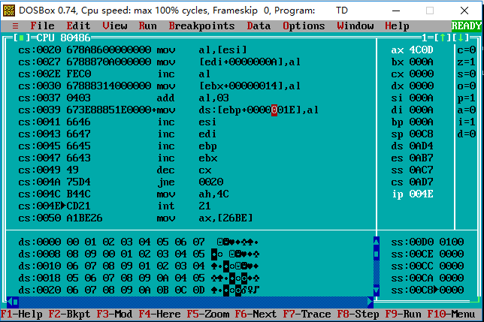
图1.8
3、对比源文件和反汇编语句，发现，在反汇编语句中，所有的数字都变为了16进制表示、字符串的名称变为了偏移地址。如图1.9所示。
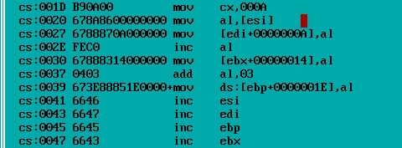
图1.9
4、在代码段中使用GOTO指令，出入一段IP，设置找到的语句为当前操作句，观察此时寄存器段中的IP变化，发现和之前输入的IP一样。如图1.10所示。
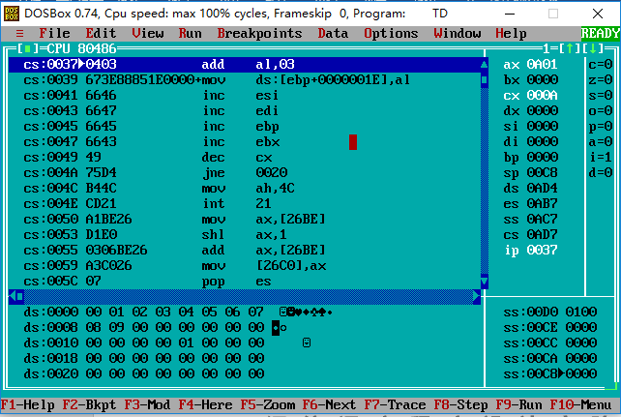
图1.10

3.4 任务4

3.4.1 实验步骤
1、使用文本编辑器将符合任务要求的汇编源代码完成。
2、使用DOSBox中的MASM将完成的源代码编译运行。
3、使用TD进行调试，观察是否有达到任务要求。

3.4.2 源代码
.386
;寄存器间接寻址
XUEHAO SEGMENT USE16
DB 3 DUP(0)
BUF1 DB '6', '0', '7'
XUEHAO ENDS

CODE SEGMENT USE16
ASSUME CS:CODE, DS:XUEHAO
START: MOV AX, XUEHAO
MOV DS, AX
MOV SI, 0
MOV DI, OFFSET BUF1
MOV CX, 3
LOOPA: MOV AL, [DI]
MOV [SI], AL
INC SI
INC DI
DEC CX
JNZ LOOPA
MOV AH, 4CH
INT 21H
CODE ENDS
END START
.386
;变址寻址
XUEHAO SEGMENT USE16
DB 3 DUP(0)
BUF1 DB '6', '0', '7'
XUEHAO ENDS

CODE SEGMENT USE16
ASSUME CS:CODE, DS:XUEHAO
START: MOV AX, XUEHAO
MOV DS, AX
MOV SI, 0
MOV CX, 3
LOOPA: MOV AL, BUF1[SI]
MOV [SI], AL
INC SI
DEC CX
JNZ LOOPA
MOV AH, 4CH
INT 21H
CODE ENDS
END START
.386
;基址加变址寻址
XUEHAO SEGMENT USE16
DB 3 DUP(0)
BUF1 DB '6', '0', '7'
XUEHAO ENDS

CODE SEGMENT USE16
ASSUME CS:CODE, DS:XUEHAO
START: MOV AX, XUEHAO
MOV DS, AX
LEA BX, BUF1
MOV SI, 0
MOV CX, 3
LOOPA: MOV AL, [BX][SI]
MOV DS: [SI], AL
ADD SI, 1
DEC CX
JNZ LOOPA
MOV AH, 4CH
INT 21H
CODE ENDS
END START
.386
;直接寻址
XUEHAO SEGMENT USE16
DB 3 DUP(0)
BUF DB '6', '0', '7'
XUEHAO ENDS

CODE SEGMENT USE16
ASSUME DS:XUEHAO
START: MOV AX, XUEHAO
MOV DS, AX
MOV AL, BUF + 0
MOV DS:[0H], AL
MOV AL, BUF + 1
MOV DS:[1H], AL
MOV AL, BUF + 2
MOV DS:[2H], AL
MOV AH, 4CH
INT 21H
CODE ENDS
END START

3.4.3 试验记录与分析
1、四种寻址方式的调试结果均如图1.11所示。符合任务要求。
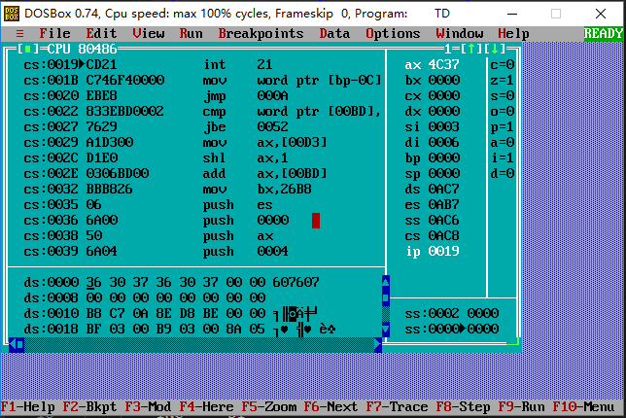
图1.11

3.5 任务5

3.5.1 实验步骤
1、使用VSCode按照任务要求，完成汇编源代码。
2、使用DOSBox中的MASM将完成的源代码编译为OBJ文件。
3、使用LINK将ONJ文件编译为可执行文件。
3、使用TD进行调试，观察是否有达到任务要求。

3.5.2 源代码
.386
DATA SEGMENT USE16
BNAME DB 'ZhongZiChen', 0;老板姓名（必须是自己名字的拼音）
BPASS DB '123456' ;密码
N EQU 3
S1 DB 'SHOP', 0 ;网店名称，用0结束
GA1 DB 'PEN', 7 DUP('0')
; 折扣 进货价 销售价 进货总数 已售数量 推荐度
DW 10, 35, 56, 70, 25, ?
GA2 DB 'BOOK', 6 DUP('0') ; 商品名称
; 折扣 进货价 销售价 进货总数 已售数量 推荐度
DW 9, 12, 30, 25, 5, ?
GA3 DB 'CLOTH', 5 DUP('0') ; 商品名称
; 折扣 进货价 销售价 进货总数 已售数量 推荐度
DW 8, 40, 60, 30, 15, ?

AUTH DB 0

IN_NAME DB 12
DB 0
DB 12 DUP(0)
IN_PWD DB 7
DB 0
DB 7 DUP(0)
IN_GOODSNAME DB 11
DB '0'
DB 11 DUP(0)
NAMEINPUT DB 'Please Input The Name:$'
PASSWORDINPUT DB 'Please Input The Password:$'
GOODSINPUT DB 'Please Input The Goods Name:$'
LOGININFAIL DB 'Login Failed!$'
SUCCESS DB 'Login In Successful$'
FAIL DB 'Failed!$'
DATA ENDS

CODE SEGMENT USE16
ASSUME CS:CODE,DS:DATA
START:
MOV AX,DATA
MOV DS,AX
;管理等登陆输入
LOGIN:
MOV AUTH,0
LEA DX,OFFSET NAMEINPUT
MOV AH,9H
INT 21H
MOV DL, 0AH
MOV AH, 2H
INT 21H
LEA DX,OFFSET IN_NAME
MOV AH,10
INT 21H
MOV DL, 0AH
MOV AH, 2H
INT 21H
LEA BX,OFFSET IN_NAME
CMP BYTE PTR[BX+2],'Q' ;输入Q退出
JE EXIT
MOV DI,OFFSET IN_NAME
ADD DI,2
MOV SI,OFFSET BNAME
SUB SI,1
SUB DI,1
MOV CX,0
CHECKNAME: ;检查名字是否输入正确
ADD DI,1
ADD SI,1
ADD CX,1
CMP CX,9H
JE PASSWORD
MOV BL,BYTE PTR[SI]
CMP BL,BYTE PTR[DI]
JE CHECKNAME
JNE FAILED
;输入密码
PASSWORD:
LEA DX,OFFSET PASSWORDINPUT
MOV AH,9H
INT 21H
MOV DL,0AH
MOV AH,2H
INT 21H
LEA DX,OFFSET IN_PWD
MOV AH,0AH
INT 21H
LEA BX,OFFSET IN_PWD
MOV DI,OFFSET IN_PWD
ADD DI,2
MOV SI,OFFSET BPASS
MOV DI,OFFSET IN_PWD
ADD DI,2
MOV SI,OFFSET BPASS
SUB SI,1
SUB DI,1
MOV CX,0
CHECKPASS: ;检查密码输入是否输入
ADD DI,1
ADD SI,1
ADD CX,1
CMP CX,7H
JE SUCCESSFUL
MOV BL,BYTE PTR[SI]
CMP BL,BYTE PTR[DI]
JE CHECKPASS
JNE FAILED
;成功登陆
SUCCESSFUL:
MOV AUTH,1
MOV DX,OFFSET SUCCESS
MOV AH,9H
INT 21H
MOV DL,0AH
MOV AH,2H
INT 21H
LOOKUP: ;搜索货物
MOV DX,OFFSET GOODSINPUT
MOV AH,9H
INT 21H
MOV DL,0AH
MOV AH,2H
INT 21H
MOV DX,OFFSET IN_GOODSNAME
MOV AH,10
INT 21H
MOV DL,0AH
MOV AH,2H
INT 21H
;输入回车重新输入用户名
MOV SI,OFFSET IN_GOODSNAME
CMP BYTE PTR[SI+2],0DH
JE LOGIN

MOV DI,OFFSET IN_GOODSNAME
ADD DI,2
MOV CL,3
MOV DX,OFFSET GA1
SUB DX,22
;与当前货物名字不匹配，匹配下一个货物的名字
NEXT:
ADD DX,22
MOV SI,DX
SUB SI,1
SUB DI,1
MOV CH,0
CHECKGOODS:
ADD DI,1
ADD SI,1
ADD CH,1
CMP CH,11
JE FIND
MOV BL,BYTE PTR[SI]
CMP BL,BYTE PTR[DI]
JE CHECKGOODS
MOV BL,'0'
CMP BL,BYTE PTR[SI]
MOV BL,0DH
CMP BL,BYTE PTR[DI]
JE FIND
DEC CL
JNZ NEXT
;没有找到货物，重新输入货物的名字
NOTFIND:
LEA DX,OFFSET FAIL
MOV AH,9H
INT 21H
MOV DL,0AH
MOV AH,2H
INT 21H
JMP LOOKUP
;登陆失败
FAILED:
LEA DX,OFFSET LOGININFAIL
MOV AH,9H
INT 21H
MOV DL, 0AH
MOV AH, 2H
INT 21H
JMP LOGIN
FIND:
MOV SI,DX
CMP AUTH,1
JNE PRINT

MOV AX,WORD PTR[SI+10] ;折扣
MOV BX,WORD PTR[SI+14] ;销售价
IMUL AX,BX;AX=销售价*折扣
CWD
MOV BX,10
IDIV BX;AX=实际销售价格=AX/10(BX)

MOV BX,AX;BX=AX=实际销售价格
MOV AX,WORD PTR[SI+12];AX=进货价
MOV CX,128
IMUL AX,CX
IDIV BX;AX=进货价(AX)*128/实际销售价格(BX)
MOV CX,AX;CX=AX=进货价(AX)*128/实际销售价格(BX)

MOV AX,WORD PTR[SI+18] ;AX=已售数量
MOV BX,128
IMUL AX,BX
CWD
MOV BX,WORD PTR[SI+16] ;BX=进货数量
IDIV BX;AX=已售数量*128/进货数量

ADD AX,CX;AX=AX+CX

CMP AX,100
JGE LEVELA
CMP AX,50
JGE LEVELB
CMP AX,10
JGE LEVELC
JMP LEVELF
LEVELA:
MOV DL,41H
MOV AH,2H
INT 21H
MOV DL, 0AH
MOV AH, 2H
INT 21H
JMP LOOKUP
LEVELB:
MOV DL,42H
MOV AH,2H
INT 21H
MOV DL, 0AH
MOV AH, 2H
INT 21H
JMP LOOKUP
LEVELC:
MOV DL,43H
MOV AH,2H
INT 21H
MOV DL, 0AH
MOV AH, 2H
INT 21H
JMP LOOKUP
LEVELF:
MOV DL,46H
MOV AH,2H
INT 21H
MOV DL, 0AH
MOV AH, 2H
INT 21H
JMP LOOKUP
PRINT:
MOV DX,OFFSET IN_GOODSNAME
MOV AH,9H
INT 21H
JMP LOOKUP
EXIT:
MOV AH,4CH
INT 21H
CODE ENDS
END START

3.5.3 实验记录与分析
1、输入自己的名字以及密码来登陆，如果输入失败则重新输入。如图1.12和图1.13。
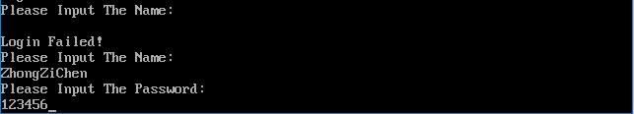
图1.12
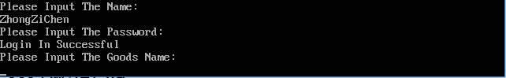
图1.13
2、输入正确的商品名称，并查找该商品的各项数据，计算推荐度。如图1.14。
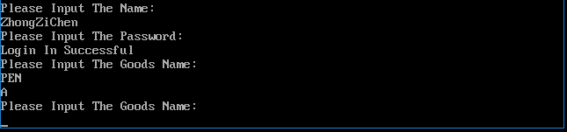
图1.14

3、输入回车退回到登陆界面，再输入Q可以退出程序。如图1.15。
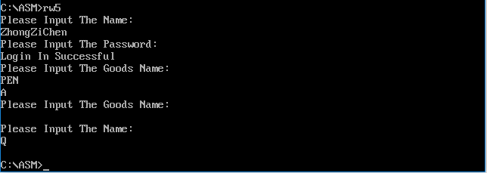
图1.15

4 总结与体会
在本次实验中，我学习了使用DOSBox的方式，学会了再DOSBox中使用masm，link将汇编源代码编译成可执行文件的方式，以及学会了使用TD调试汇编程序。其次，在课堂知识方面，初步了解了编译和反编译的关系，更加熟悉了对地址的操作方式。
本次实验中遇到的主要困难是对于TD的界面太过于陌生，因此刚开始调试的时候不知道该如何下手，但是通过自己查询资料以及看书最终掌握了TD的使用方法。
后来，在做任务5的时候，因为是自己第一次用汇编语言写大型程序，所以花了大量的时间来构思，刚刚将程序完成的时候还存在很多不知道的bug，但是通过自己不断地debug，完成了本次任务，我也相信，以后写汇编程序的时候能够更加熟练。

